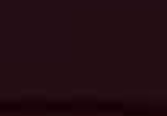
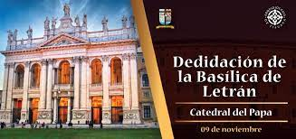

“Non CONVERTADES

NUN MERCADO

A CASA DE MEU PAI”

Xoán 2, 13-22

“O ALTÍSIMO CONSAGRA

A SÚA MORADA

NA CIDADE DE DEUS”
Salmo 45

DEDICACIÓN DA BASÍLICA

SAN XOÁN DE LETRÁN

DOMINGO
9
NOVEMBRO
2025
DIA DE
LA IGLESIA
D
I
O
C
E
S
A
N
A

